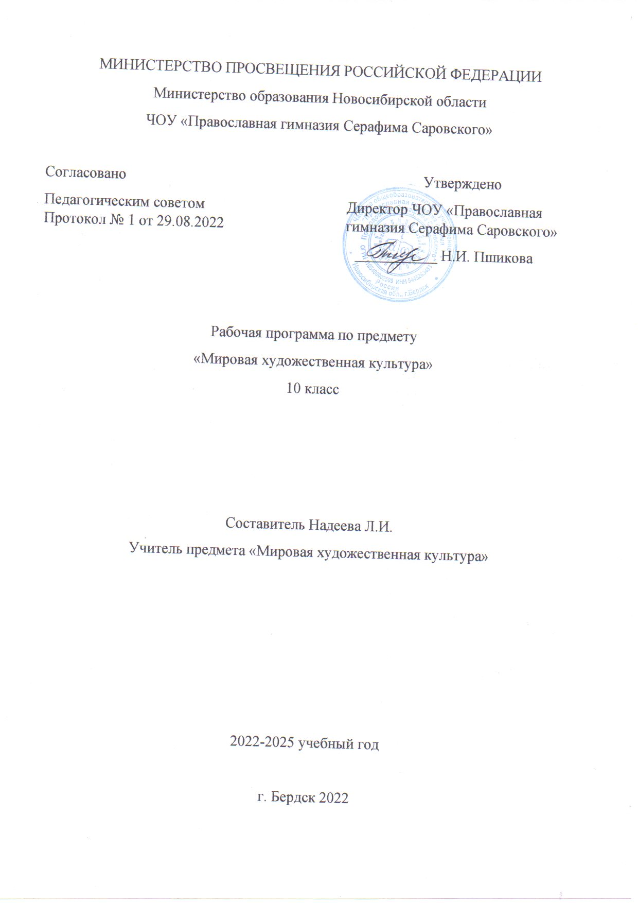
ПОЯСНИТЕЛЬНАЯ ЗАПИСКА к курсу МХК 10-11 классы

Содержание программы соответствует федеральному компоненту Государственного образовательного стандарта общего образования и реализовано в учебно-методическом комплекте «Мировая художественная культура. 10—11 классы». Общим дидактическим принципом построения программы стал принцип сравнительного рассмотрения главных проблем эпохи, которые воплощены в типологически близких памятниках художественной культуры — артефактах. Например, в Древнем мире в качестве главных проблем выделены проблемы возникновения цивилизаций, проблема происхождения мира, проблема бессмертия, проблема человека. Таким образом, программа для 10—11 классов рассчитана как для учащихся, уже знакомых с основами мировой художественной культуры (6—9 классы), так и для учащихся, впервые приступивших к ее изучению (10—11 классы, базовый уровень). Учитывая возрастные особенности, при изучении художественных артефактов программа предполагает значительную творческую самостоятельность в их изучении и расширении образовательной базы учащихся путем обращения к межпредметным связям. Основным видом искусства для создания эмоциональной среды урока по-прежнему остается изобразительное искусство (архитектура, скульптура, живопись), дополненное чтением фрагментов произведений литературы и прослушиванием музыки. Вместе с тем программа рассчитана на активное использование знаний, полученных учащимися на уроках в области гуманитарного знания. Цели: приобщение к восприятию, познанию и усвоению духовно-нравственного и эстетического опыта человечества через общение с искусством во всем комплексе его видов и развитие активно «мыслящего мировоззрения», формирование на основе знакомства с артефактами мировой художественной культуры умения свободно ориентироваться в ее пространстве от истоков (первобытное искусство) до Новейшего времени (вторая половина XX в.); акцентирование внимания при анализе художественно-образного содержания памятников мировой художественной культуры на общечеловеческих ценностных ориентациях, составляющих основу для формирования личностных индивидуальных мировоззренческих позиций; формирование внутренней открытости и лояльности к незнакомому и новому в сочетании с устойчивыми индивидуальными мировоззренческими позициями.
Задачи: • дать представление об особенностях мировой художественной культуры на важнейших исторических этапах ее развития в процессе изучения артефактов от истоков (первобытное искусство) до Новейшего времени (вторая половина XX в.) и выявления главных проблем каждой эпохи: первобытное общество • раскрыть особенности художественного освоения мира на примере петроглифов, орнаментальных узоров, образцов пещерной живописи и мегалитических сооружений (менгиры, дольмены, кромлехи); • выделить в качестве главной особенности первобытного интеллекта синкретичность мышления; • акцентировать внимание на том, что результатом осмысления законов природы на ранней стадии развития человеческого общества стали первые художественные модели мироздания, воплощенные в главном типе мегалитических построек — кромлехах (Нью-Грендж, Стонхендж);
Древний мир • выявить влияние природных условий (река, пустыня, море) на формирование типов древнейших цивилизаций (Месопотамия, Древний Египет, Античный мир); • выделить в качестве главной идеи эпохи проблему познания мира, выраженную в мифологической форме мышления; • выявить на примере сравнительного анализа основных мифологических систем Древнего мира (Древний Египет, Древняя Греция, Мезоамерика, Зороастризм) как объективную диалектическую догадку общую многоэтапную логику мифологической версии происхождения мира — движение от хаоса к упорядоченному космосу (небо — земля — подземный мир); • определить особенности мифологической модели поведения человека Древнего мира — поддержание мирового порядка, устроенного богами (Древний Египет. Мезоамерика), участие человека в миротворении (Древняя Греция), личная ответственность за «качество мира» (Зороастризм); • доказать, что выдающиеся памятники художественной культуры Древнего мира (архитектурные ансамбли, изобразительное искусство, скульптура, литературные произведения) отображают главные проблемы эпохи, в которых мифология и искусство выступают как неразрывное целое; • показать на примере сравнительного анализа культовых сооружений Древнего мира (древнеегипетский храм в Карнаке и Парфенон на Афинском Акрополе в Древней Греции), что в конструктивных особенностях храма воплощена не только художественная модель мироздания, но и особенности мифологического мышления; • выделить в качестве важнейшей проблемы Древнего мира — проблему бессмертия, которую человек этого времени решал как культурологическое бессмертие, сохранившееся в памяти потомков («Книга мертвых», «О все видавшем...»); • показать, что художественная культура Древней Греции и Древнего Рима, несмотря на явные различия в культурологическом пространстве античного мира, является неразрывным целым, в котором человек стал «мерой всех вещей»; • подвести к итоговому выводу о том, что произведения искусства, созданные в Древнем мире, составляют не только часть общечеловеческой культуры, но и оказывают огромное влияние на ее дальнейшее развитие; Средние века • показать, что культурологическую базу Средних веков составляют два типа культуры — восточный и западноевропейский; • объяснить, что древнейший и средневековый периоды в истории цивилизаций Востока (Индия, Китай, Япония) составляют неразрывный процесс, основанный на сохранении традиций и культе предков; • акцентировать внимание на том, что переход от языческого многобожия Древнего мира к монорелигиям во многом определил особенности художественной культуры Средних веков, которые нашли выражение в новой главной идее эпохи — познание высшей реальности; • объяснить, что появление мировых религий (буддизм, христианство, ислам) вызвало изменения не только художественной картины мира, но и модели поведения средневекового человека; • доказать, что в художественной культуре Древней и Средневековой Индии, Китая и Японии, Западной Европы, Древней Руси и арабско-мусульманского мира, несмотря на их различия, существует культурологическое единство, основанное на общечеловеческих нравственно- эстетических ценностях, разработанных в моно (конфуцианство) и мировых религиях (буддизм, христианство, ислам);
• выяснить, что содержание памятников художественной культуры народов стран Востока, Западной Европы, Древней Руси и арабо-мусульманского мира, созданных в Средние века, во многом определяется каноническими книгами мировых религий — буддийский канон, Библия, Коран; • показать, что изображение картины мира, созданной в религиозных системах, нашло отображение в культовых памятниках архитектуры (буддийский храм, христианский собор, исламская мечеть), основанных на общности пространственных ориентаций по сторонам света и символической связи между небом и землей; • выявить и акцентировать внимание на том, что религиозно-мистическая форма мышления в художественной культуре Средних веков является определяющей доминантой, в которой осуществляются и главная идея эпохи (познание высшей реальности), и модель поведения средневкового человека (восстановление утраченного единства с Богом); эпоха Возрождения • показать, что художественная культура эпохи Возрождения занимает пограничное положение между художественной культурой Средневековья и художественной культурой Нового и Новейшего времени, являясь исторически необходимым и закономерным воплощением перехода от религиозного мышления к светскому; • показать на примере выдающихся произведений литературы, архитектуры, скульптуры и живописи, созданных титанами Возрождения, особенности перехода к новой форме искусства, а также возрастающую роль художественно-творческой личности как новое понимание гуманистического отношения к самому себе, выраженного в личностной свободе и свободе мышления и творчества. («Делай, что хочешь, твори добро». Ф. Рабле.); Новое и Новейшее время • определить типологию Нового и Новейшего времени как закономерный этап в истории мировой художественной культуры, характерный только для Западной Европы и России; • объяснить, что единство и разнообразие художественной культуры Нового и Новейшего времени определяется формированием европейских государств (национальные школы) и активным вхождением России в европейскую художественную культуру; • акцентировать внимание на появлении новых главных идей эпохи — познание окружающей действительности и познание самого себя, выраженных в новой светской рационально-эстетической (XVII—XIX вв.) и субъектно-объектной (XX в.) форме познания; • выявить отличительные особенности художественной культуры Нового и Новейшего времени, главными из которых являются: появление и сосуществование стилей (барокко, классицизм), творческих методов (романтизм, реализм) и направлений (импрессионизм, сюрреализм и т. д.), профессионализация искусства (Академии художеств), выравнивание и жанровое разнообразие искусства (в литературе, живописи, музыке), появление новых синтетических видов искусства (опера, кино) — от художественной культуры предшествующих исторических периодов; • определить литературу, живопись и музыку как виды искусства, способные наиболее ярко выразить проблемы эпохи, и как главные составляющие художественной культуры Нового и Новейшего времени; • показать на примере отечественного искусства советского времени социальную направленность искусства XX в., усиливающуюся в эпоху тоталитаризма.

Критерии оценки знаний учащихся
Контроль успеваемости учащихся – это выявление, измерение и оценивание

Критерии оценки знаний учащихся
Контроль успеваемости учащихся – это выявление, измерение и оценивание
знаний, умений обучаемых.
Выявление и изменение – это проверка, которая является составным компонентом контроля, функция которого обеспечение обратной связи между учителем и учащимися. Так же в контроль входит оценивание (как процесс) и оценки, которые в журналах фиксируются в виде отметок.
Формы учета: оценка (оценочное суждение), отметка, самооценка, поурочный балл.

Критерии оценки знаний учащихся таковы:
- глубокий, с привлечением дополнительного материала и проявлением гибкости мышления ответ ученика оценивается пятью баллами;
- твердое знание материала в пределах программных требований - четырьмя;
- неуверенное знание, с несущественными ошибками и отсутствием самостоятельности суждений оценивается – тремя баллами;
- наличие в ответе школьника грубых ошибок, проявление непонимания сути, не владение навыком оценивается отрицательно, отметкой «2»;
- отсутствие знаний, умений, навыков и элементарного прилежания влечет за собой единицу (используется очень редко).

Учебно-тематическое планирование

№ | Название раздела,тем | Кол-во  часов | Регионал.  компонент
 | Мировая художественная культура (34 часа)
1 | Художественная культура 17- начала 19 века | 13
2 | Художественная культура сер.19- пер. пол 20 веков | 21 | 3
 | Итого | 34 | 3

Календарно-тематическое планирование

№ | раздел  тема | кол  часов | основные понятия | требования к уровню подготовки учащихся | вид  контроля | дом.  зад |  |  | дата |  |  | факт
 | Раздел 1: Художественная культура 17- н. 19в  Глава 1.  Бессмертие старого мифа. | 13  4
1 | Право на познание | 1 | буржуа  бюргеры | Уметь сравнить достижения науки и философии. | синквейн,составление  схемы | п.1 |  |  | 4.09
2 | «Мрамор гибкий как воск» | 1 | барокко | Уметь отличать стиль барокко от других стилей | Ответы на вопросы с.19 | п.2 |  |  | 11.09
3 | «Государство- это я» | 1 | классицизм | Уметь выделять признаки классицизма | сделать кроссворд | п.3 |  |  | 18.09
4 | Рождение оперы | 1 | драма, опера | Знать отличия оперы | Вопросы: 1,5 | п.4 |  |  | 25.09
 | Глава 2.  Живописцы реального мира | 5
5 | Город и его обитатели | 1 | натюрморт | Уметь сравнивать живопись различных направлений | составление таблицы | п.5 |  |  | 2.10
6 | Художник и его модель | 1 | автопортрет | Знать символы, и приемы художников. | вопроссы1-3 | п.6 |  |  | 9.10
7 | Театр на мольберте | 1 | просветительский реализм | уметь описать все картины Хогарта | составить кроссворд | п.7 |  |  | 16.10
8 | Быть самим собой | 1 | цензура | Знать содержание оперы Женитьба Фигаро | воп.1,4 | п.8 |  |  | 23.10
9 | Гений французской революции | 1 | неоклассицизм | Отличать картины Давида от других произведений художников | Таблица | п.9 |  |  | 30.10
 | Глава 3 Россия на пути к Европе | 4
10 | «Парадиз не хуже версальского» | 1 |  | Знать архитекторов, построивших здания в Пет-ге | таблица | п.10 |  | 13.11
11 | «Укротители злонравия» | 1 | просветительский классицизм | Уметь сравнивать различные виды портретов | вопросы4,5 | п.11 |  | 20.11
12 | Слава граждан наших | 1 | эклектика | Уметь сопоставить архитектора и архит. сооружение | составление презентации | п.12 |  | 27.11
13 | Практикум | 1 |  | уметь обобщить все полученные знания | решение теста |  |  | 4.12
 | Раздел 2: Художественная культура сер. 19- первой пол. 20 веков.  Глава 4 Столкновение с действительность | 21  7
14  15 | Действитель-ность реальная и вымышленная | 2 | копричос, романтизм | Уметь выразить свою точку зрения по картинам | составление презентации | п.13 |  | 11.12  18.12
16 | Романтическая битва | 1 |  | Знать историю создания картин | составление таблицы | п.14 | 25.12
17 | Концы и начала | 1 | классицизм, академизм. | Уметь сопоставить биографии художников | презентация | п.15 | 15.01
18 | Житейская драма «маленького человека» | 1 | критический реализм | уметь представить картину зрителям в стиле Федотова. | Составить таблицу | п.16 | 22.01 |  |  | 29.01
19 | Р\К Художники Архангельского Севера | 1 |  | знать о художниках севера | составление презентации | зап. |  |  |  | 5.02
20 | Повторительно-обобщающий  урок | 1 |  |  | тестовые задания |  |  |  |  | 12.02
 | Глава 5 «Что делать?» | 3
21  22 | Приговор явлениям жизни  Выход наболевшему трагизму | 1  1 | передвижники  натурализм | Уметь различать передв-в от других направлений  Уметь связать картины с историческими событиями | составление кроссворда  ответы на вопросы 1,2 | п.17  п.18 |  |  |  | 19.02  26.02
23 | Иероглиф, понятный всем | 1 | евангельская  тематика | Уметь проанализиро-вать картину. | ответы на вопросы:  3-5 | п.19 |  |  |  | 5.03
24 | Р\К Иконопись на Севере | 1 | круговые  небеса | Знать архитектуру  Русского Севера |  | зап. |  |  |  | 12.03
 | Глава 6 Поворот столетий | 5
25 | Схватить мгновение | 1 | импрессионизм | Уметь отличать  импресси-ов  от других направлений  в искусстве | синквейн | п.20 | 19.03
26  27 | В поисках нового стиля  От правды жизни к правде искусства | 1  1 | модерн  античная  мифология | Уметь выделить художников,  композиторов.  архитекторов  модерна  Знать приемы, которыми  пользовались  передвижники | кроссворд  вопросы 1-5 | п.21  п.22 | 2.04  9.04
28 | Р\К Передвижники на Севере. | 1 |  | Знать историю Северного края | презентация | зап | 16.04
29 | Бунт против реальности | 1 | кубизм  сюрреализм  фовизм | Различать периоды  кубизма, соотносить их с картинами  художников. | кроссворд | п.23 | 23.04
 | Глава 7 Кровавое  колесо истории | 5
30 | Агитация за счастье | 1 | авангардизм | Отличать  авангардизм от кубизма,  сюрреализма. | составление таблицы | п.24 | 30.04
31 | «Мы наш, мы новый мир построим» | 1 | художники-  станковисты.  сициалистический  реализм | Уметь объяснить  появление  социалисти-  ческого  реализма. | составление таблицы | п.25 | 7.05
32  33 | Чтобы помнили  Повторительно-обобщающий урок | 1  1 |  | Уметь анализировать  произведения в свете войны | презентация  тест |  | 14.05
 |  |  |  |  |  |  | 16.05
34 | Итоговый урок | 1 |  |  | тест |  | 21.05

